Плазма

«Плазма» - это торговое название. Говоря «плазма», мы имеем в виду сверхплотную разновидность плазмы, как четвертого агрегатного состояния вещества (неквазинейтральный ионизированный газ). По сравнению с другими видами плазмы встречается крайне редко в пределах исследованной Вселенной. Составляет до 0,000000000000001 от общей массы плазмы, встречающейся во Вселенной (99,9 процентов вещества).

Сфера применения плазмы
Плазма является ценным энергоносителем используемым в современной промышленности, военно-космических силах, бытовой технике, искусстве, медицине. Фактически плазма является “кровью” всей современной галактической цивилизации, обеспечивая саму возможность существования. Только используя плазму в качестве источника энергии на заре развития человеческой расы стали возможны космические перелеты и заселение других планет. Нам неизвестны имена ученых, создавших эту технологию, но нет ни тени сомнения, что это были представители великой человеческой расы, принесшей мощь энергии плазмы и ее свет нечеловеческим расам.
Плазма применяется, как топливо для всех космических кораблей, а также в наземных, воздушных и иных видах транспорта в развитых мирах.
Плазма используется в тяжелой и легкой промышленности для обеспечения энергией станков, механизмов и роботов, а также для транспортировки грузов.
В военно-космических силах плазма используется не только, как топливо, но и как источник энергии для работы энергетически-лучевого оружия, начиная от огромных ионных пушек, лазеров, турболазеров и кончая ручными бластерами. На боевых кораблях чаще всего используется так называя универсальная энергетическая система, когда от корабельного плазменного реактора гиперматериального синтеза запитываются как ходовые и маневровые двигатели, так и системы постановки силовых полей и корабельное вооружение.
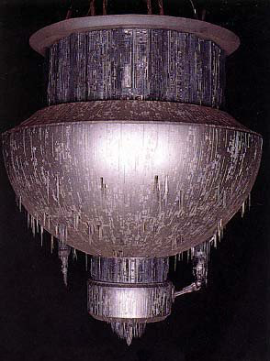
Тороидальный реактор гиперматериального синтеза компании “Флотские Системы Сиенар” модель SFG-НР4532 для кораблей класса “мегадестроер”
В ионных пушках используются высокоионизированные частицы плазмы, поражающие электронику вражеских боевых кораблей и выводящую из строя навигационные, боевые и компьютерные системы, щиты и дроидов, но не вредя экипажу корабля.
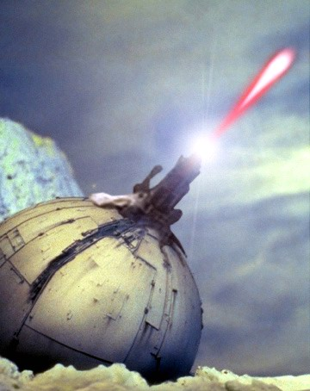
Ионная пушка планетарной обороны V-150.
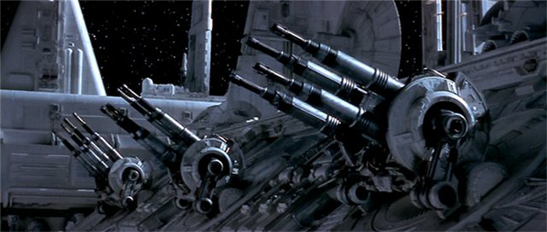
Турболазерные счетверенные бортовые пушки на линкоре Имперской армии.

Свойства и параметры плазмы
Рассматриваемый вид плазмы существует в двух состояниях - первое - холодная (синяя) равновесная, вторая - горячая (красная) неравновесная.
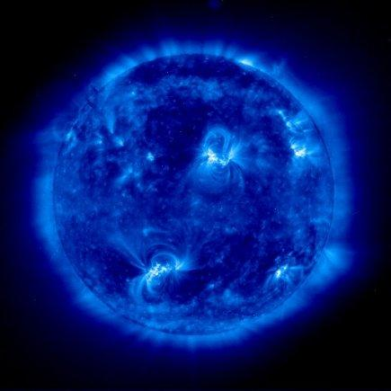
Плазма в “холодном” синем состоянии
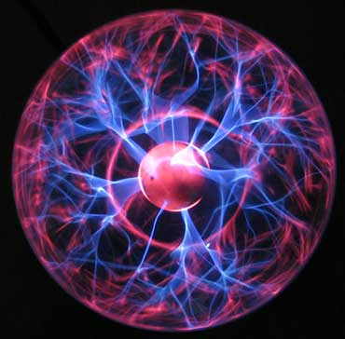
Переход плазмы в “горячее” красное состояние

Во Вселенной плазма существует в природном виде только в виде холодной синей плазмы. Переход ее из холодного в горячее состояние требует происходит лавинообразно и сопровождается резким высвобождением огромного количества энергии. Для инициирования перехода плазмы из одного состояния в другое может использоваться мощный электрический разряд, лазерный луч, высокотемпературное пламя, взрыв. При добыче плазмы для измерения объема количества используются тонны.
Плазма - основная энергетическая компонента современной цивилизации.

Образование плазмы
В природе образование плазмы происходит только в недрах больших планет, обладающих высокой массой и специфическим составом и магнитным полем. В холодном виде синяя плазма стабильна до достаточно высоких давлений и не склонна к переходу в горячее состояние красной плазмы.

Синтез плазмы
На протяжении сотен лет учеными человечества велись попытки синтеза плазмы. Полученные результаты показывают, что затраты энергии на синтез плазмы на порядки превышают энергетическую ценность получаемой плазмы. Эффективного и дешевого промышленного способа пока разработано не было, что вынуждает эксплуатировать природные ресурсы плазмы.

Источники добычи плазмы
В изученных мирах залежи синей плазмы встречаются на многих планетах. Однако на подавляющем большинстве их добыча невозможна, так как залежи плазмы располагаются на сверхглубинах в коре планет или крупных астероидов планетного типа. Это делает разработку и извлечение плазмы методом бурения экономически невыгодным и опасным. В настоящее время плазма методом бурения разрабатывается только на крупных безатмосферных и безъядерных астероидах. Однако этот метод крайне дорог, так как требует высоких энергетических затрат на бурение астероида. Транспортировка крупных горнодобывающих буровых и перерабатывающих платформ также очень велика и сходна с расходами на передислокацию военного корабля класса мегадестроера. Поэтому их применение экономически целесообразно только на крупных залежах плазмы.
Поразительным исключением из этой картины является феномен планеты Набу одноименной системы в секторе Чоммель, остающейся загадкой для астрофизиков. Эта планета за недостатком цельного расплавленного ядра пустоты в центре планеты богата плазмой, что делает ее уникальной и единственной в своём роде во всей Галактике.
Вследствие этого процесс добычи плазмы на Набу является легким и высокорентабельным. В то время, как прибыль компаний, занимающихся добычей плазмы с астероидов не превышает 30-40%, прибыль компании разрабатывающей недра Набу достигает 300-400%. По предварительным оценкам, при сохранении нынешнего уровня добычи плазмы, существующих запасов хватит приблизительно на 2 000 лет.
Планета с похожим устройством ядра и большими запасами дешевой в добыче плазмы, по предположениям историков, позволили человечеству в древности начать широкую победоносную экспансию в Галактику, получившую свое великое продолжение под правлением мудрого Императора Палпатина, являющегося уроженцем планеты Набу, которая таким образом дала Галактике не только плазму, как энергию, но и нашего великого правителя, чья энергия побуждает все человечество Галактики к дальнейшему расширению и развитию.

Разработка плазмы на планете Набу
Основным источником разработки является добывающий комплекс в городе Тид. Инфраструктура разработки встроена в местный дворец, где размещен центр переработки и хранения с системами преобразования плазмы.
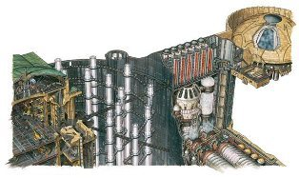
Разрез части плазмодобывающего и перерабатывающего комплекса в Тиде.
Добыча плазмы на Набу началась в 47 году до Нового Порядка в правление короля Веруны. При нем в самом центре Тида были построены шахты и перерабатывающие заводы, позволившие Набу выйти на лидирующие позиции во всей Галактике по экспорту плазмы. Неурегулированные торговые взаимоотношения между Набу и Торговой Федерацией послужили причиной вооруженного конфликта, благополучно разрешенного благодаря мудрому и своевременному вмешательству Императора Палпатина и действий королевы Набу Падме Амидалы.
При королеве Апайлане был принят закон о лицензионном контроле за экспортом плазмы. Во избежание конфликтов, искусственного завышения или занижения цен, а также для того, чтобы сохранить за правительством возможность влиять на процесс, было принято решение выдавать экспортную лицензию лишь одной фирме и закреплять за ней статус Главного экспортера. Каждые два года Королевский консультативный Совет объявляет тендер на право монопольного экспорта плазмы, если полномочия экспортёра не продлены автоматически в ходе единогласного голосования членов консультативного совета и королевы. Первый тендер 6 лет назад выиграла компания «Стар Трейд Юнайтед», которая является экспортёром до настоящего времени. Первые два раза лицензию ей продлевали автоматически ввиду отсутствия претензий к экспортёру и большой загруженности Королевского консультативного совета другими вопросами.
На Набу живут два народа: люди и гунганы. Запасы плазмы не могут быть ограничены территориально, поэтому кто сколько добыл, тот столько и продал. Гунганы начали добывать плазму относительно недавно: 5 лет назад. Комитет рационального распределения недр и ресурсов поделился с ними рядом технологий в обмен на долю в добыче. В принципе, гунганам проще добывать плазму из-под воды, но таких рудников ещё не существует даже в проекте. Есть только наземные, например Моэнские. Их влядение является совместным. Свою плазму гунганы продают самостоятельно. Так как объемы добычи плазмы гунганами в разы меньше людских, экспорт плазмы не является для них большой проблемой. Заказчик приземляется недалеко от хранилища и получает груз. Вопросы страховки и безопасности груза являются полностью его проблемой. Груз в таких случаях сопровождается всеми необходимыми документами, так как воздушное пространство контролируют люди, стремящиеся не допустить контрабандного вывоза столь ценного ресурса.
Кроме планеты Набу, плазма добывается на ее лунах, но традиционными энергозатратными способами. Разработкой месторождений плазмы на Набу традиционно занимаются специальные рабочие дроиды поставляемые по контракту корпорацией “Машиностроение Хаор Челл”. В виду сложности и вреда для здоровья людей, человеческий труд в системе Набу ограничен только инженерами-контролерами рабочих дроидов и, в некоторых случаях, трудом заключенных, осужденных по тяжелым категориям преступлений.

Транспортировка плазмы
Высокое электромагнитное излучение и потенциальная взрывная опасность плазмы заставляют транспортировать ее с особой осторожностью. Хранение и транспортировка плазмы возможна только в мощных силовых полях, либо в специальных контейнерах из сплава нейраниума, закупаемого Набу и редкого металла веруин, который пока добывается здесь, но когда запасы иссякнут, придётся обратиться к другому источнику получения этого металла - ненаселенным мирам Внешнего Кольца. Данный сплав обладает способностью нейтрализовывать действие электромагнитного поля, которое формирует плазма. Производством контейнеров для плазмы занимается только компания „Дальние миры“, принадлежащая государству и находящаяся в ведении комитета недр и рационального распределения ресурсов.

Цена на плазму и объемы добычи.
Цена закупки плазмы у королевства Набу 180 кредитов за кубометр, при условии, что транспортировку ресурса берет на себя комитет путей сообщения. Рыночная цена варьируется, достигая в удаленных регионах 1540 кредитов за кубометр. Именно на этих условия королевство сотрудничает с действующим экспортером «Стар Трейд Юнайтед». Объемы добычи плазмы составляют около 10 миллионов кубометров в день.

Процесс экспорта плазмы
Компания-экспортер, как правило, организует свое представительство на планете, которое непосредственно занимается доставкой и продажей сырья. Если возможности компании позволяют, она также организует собственную транспортную сеть, как на уровне планеты, так и в межпланетном масштабе. Если у компании нет на это средств, она заключает дополнительные соглашения с логистическими компаниями планеты-экспортера.
Хранилища для плазмы принято строить в непосредственной близости от рудников, что также сокращает для компании-экспортера расходы на ее транспортировку. Хранилища обычно принадлежат государству, но сдаются в аренду компании-экспортеру на время деятельности в качестве основного экспортера планеты. Между хранилищами и космопортами налажена транспортная сеть, по которой сырье доставляется к кораблям.
В хранилищах сырье разделяется на партии, на него оформляется необходимая документация. После этого оно доставляется в космопорт, откуда развозится по назначению грузовыми кораблями. В некоторых случаях компания-экспортер владеет этими кораблями, но чаще она заключает договоры непосредственно с владельцами каждого корабля. Это зависит также и от объемов сырья.
Плазма транспортируется в специальных контейнерах, где изолируется от стенок магнитным полем, или на специальных спидерах и космических кораблях. На данном этапе от места добычи транспортируется спидерами-плазмовозами в космопорт, там грузится на корабль и отправляется заказчику.
В системе Набу у капитана корабля, перевозящего плазму, должно быть в наличие свидетельство, подтверждающее, что он сотрудничает с компанией-экспортером и имеет право на транспортировку данного сырья. Свидетельство должно быть также подписано представителем Комитета путей сообщения при Королевском консультативном совете.
При правильном хранении в контейнерах или силовых полях плазма может храниться неограниченно долго. Это позволяет транспортировать ее на значительные расстояния, или хранить на крупных складах.
Контейнеры, как правило, используются для небольших порций плазмы, при транспортировке конечному пользователю. Транспортировка и хранение крупных порций плазмы (от десятков до сотен тысяч кубометров) осуществляется в силовых полях. Контролирующая аппаратура генераторов силовых полей постоянно должно проходить строгое тестирование перед использованием. Выход из строя или отключение силового поля с большой степенью вероятности может привести к активации плазмы и переходу ее в “горячее” состояние, что приводит к полному уничтожению хранилища плазмы и разогреванию пространства вокруг на несколько миллионов градусов. Фактически по такому принципу работают разрушительные плазменные бомбы. Недавно всю галактику потрясло известие о катастрофе в секторе Джедда, где на планете Аррун в нарушении правил полетов кораблей с особо опасными грузами, заходящий на посадку в гражданском космопорту, транспорт с тремя тысячами кубометров плазмы вследствие сбоя навигационной аппаратуры потерпел крушение, приведшее к выходу из строя силовых полей. По сообщениям местных властей при взрыве плазмы погибло две тысячи триста шесть человек и несколько миллионов других жителей планеты Аррун.
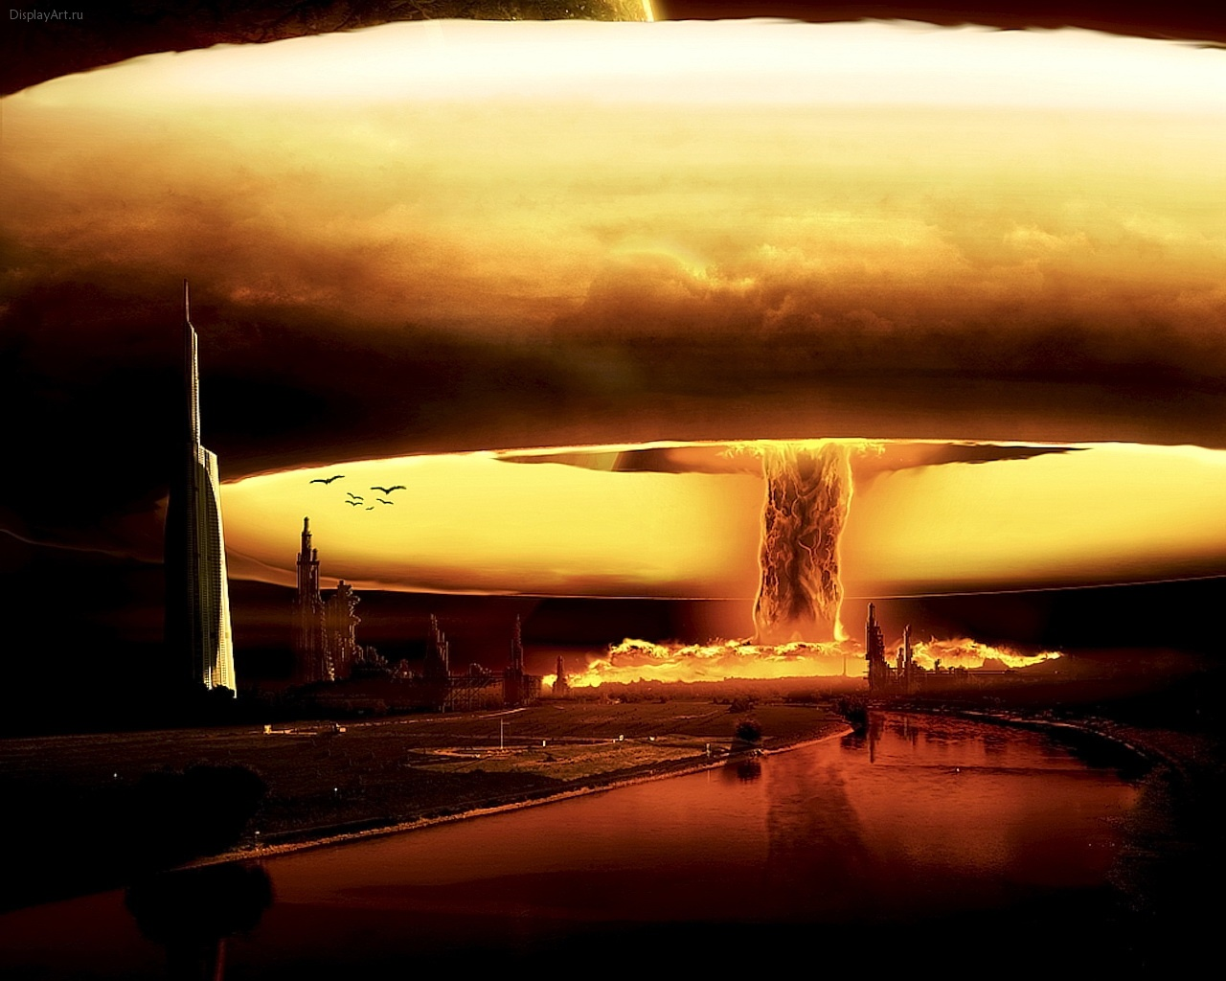
Катастрофа на планете Аррун - взрыв груза плазмовоза.

Проблема пиратства и плазма
Пока плазма перемещается в пределах атмосферы, она обычно находится в безопасности. Однако при удалении транспортных кораблей от орбиты добывающей планеты возрастает риск нападения космических пиратов. Тихоходные транспортные суда обычно не обладают ни достойным бортовым вооружением, ни броней или силовыми полями. Это делает их легкой целью для атак пиратов. В целях профилактики нападений пиратов торговые пути контролируются боевыми судами систем заинтересованных в безопасности торговых маршрутов. Крупные логистические компании нанимают или строят собственные охранные суда класса легких крейсеров, которые сопровождают караваны торговых судов. Также к транспортным баржам могут пристыковываться легкие истребители ближнего радиуса действия для защиты от пиратских атак.
Однако и такие меры охранного свойства не всегда позволяют уберечь торговые суда от атак. По Голонет периодически проходят сообщения о том, как в том или ином секторе пираты совершили успешное нападение на торговые суда, перевозящие плазму. Тактика пиратов обычно такова: несколько десятков легких истребителей и транспортных ботов прорываются сквозь защиту группы истребителей прикрытия или охраняющего крейсера стремясь проникнуть на транспортные корабли. Если им это удается - то чаще всего нападение оказывается успешным. Пираты пленяют или парализуют команду корабля, после чего стремятся вывести его из каравана к своей стоянке или базе. Пленный экипаж при этом считается заложниками против кораблей охраны или прикрытия. В случае попытки охраны отбить украденный корабль, пираты убивают захваченных в плен пилотов. Если же охрана не препятствует дальнейшим перемещениям захваченного транспортного судна, то позже пираты отпускают пленных пилотов, давая им возможность вернуться в родные порты. Такие действия являются негласными, но на практике соблюдаются, как пиратами, так и пилотами охранных кораблей. Потери в этом случае несут только страховые компании, покрывая стоимость захваченного судна и груза плазмы. Пираты при таких нападениях никогда не стремятся захватить весь конвой, и взяв на абордаж одно-два судно из 10-20, стремятся отойти без боя.
Большинство капитанов транспортных кораблей, работающих в одиночку, совместно оплачивают услуги охраны. Однако часто находятся капитаны, предпочитающие полагаться на собственные силы и рисковать добираться до порта назначения в одиночку. Основой их нежелания передвигаться в крупных караванах является предубежденность против честности пилотов охранных кораблей. Их неоднократно замечали в тайных связях с пиратами и том, что они не всегда стремятся честно исполнять свой долг и отбивать атаки космических разбойников. В бизнесе охраны грузоперевозок честное имя и репутация зачастую значат существенно больше, нежели мощь корабельных орудий и силовое поле.
Империя заинтересована в сокращении активности деятельности пиратов и неоднократно предпринимает меры по проведении антипиратских рейдов в проблемных секторах, близких к Внешнему кольцу. Деятельность пиратов подрывает экономику Империи, увеличивая налоговый гнет на налогоплательщиков, вынужденных оплачивать расходы страховых фондов, покрывающих издержки от пиратства. Распространение этого отрицательного явления также увеличивает теневой сектор экономики, уклоняющийся от налогов и стимулирующий развитие криминальной сферы.

